**Adhésion ADSB - Année 2024-2025**

● Ne compléter ces rubriques que si changement depuis dernière adhésion, ou si nouvelle adhésion.

Je, soussigné(e) Nom : Prénom : Adresse précise: ● Code postal : ● Ville: ● Année de naissance : Secteur Activité Professionnelle : ancienne pour les retraités

Téléphone fixe : ● Téléphone portable : ●



adhère à l’Association ADSB



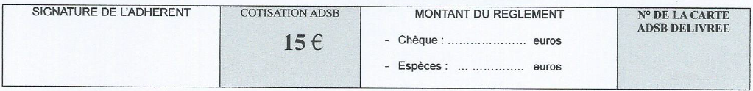et souhaite recevoir toute information concernant l’activité de

**I’association par COURRIEL,** à l’adresse ci-dessus.

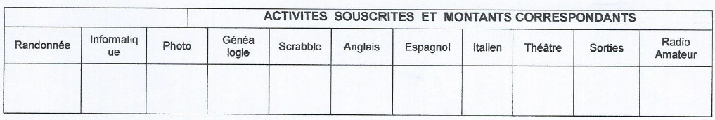

**Si adresse mail : confirmer votre inscription à** [**adsbg@free.fr**](mailto:adsbg@free.fr) **(pour avoir votre adresse mail correcte)**